4

Melatih & Melipatgandakan

DAUD



Buku Pelatihan Penggembalaan (Tingkat 1)


* Diterjemahkan dan diproduksi oleh Terang Nusa, dengan ijin dari “Train & Multiply”, SEAN, Casilla 61, Vina del Mar, Chile.

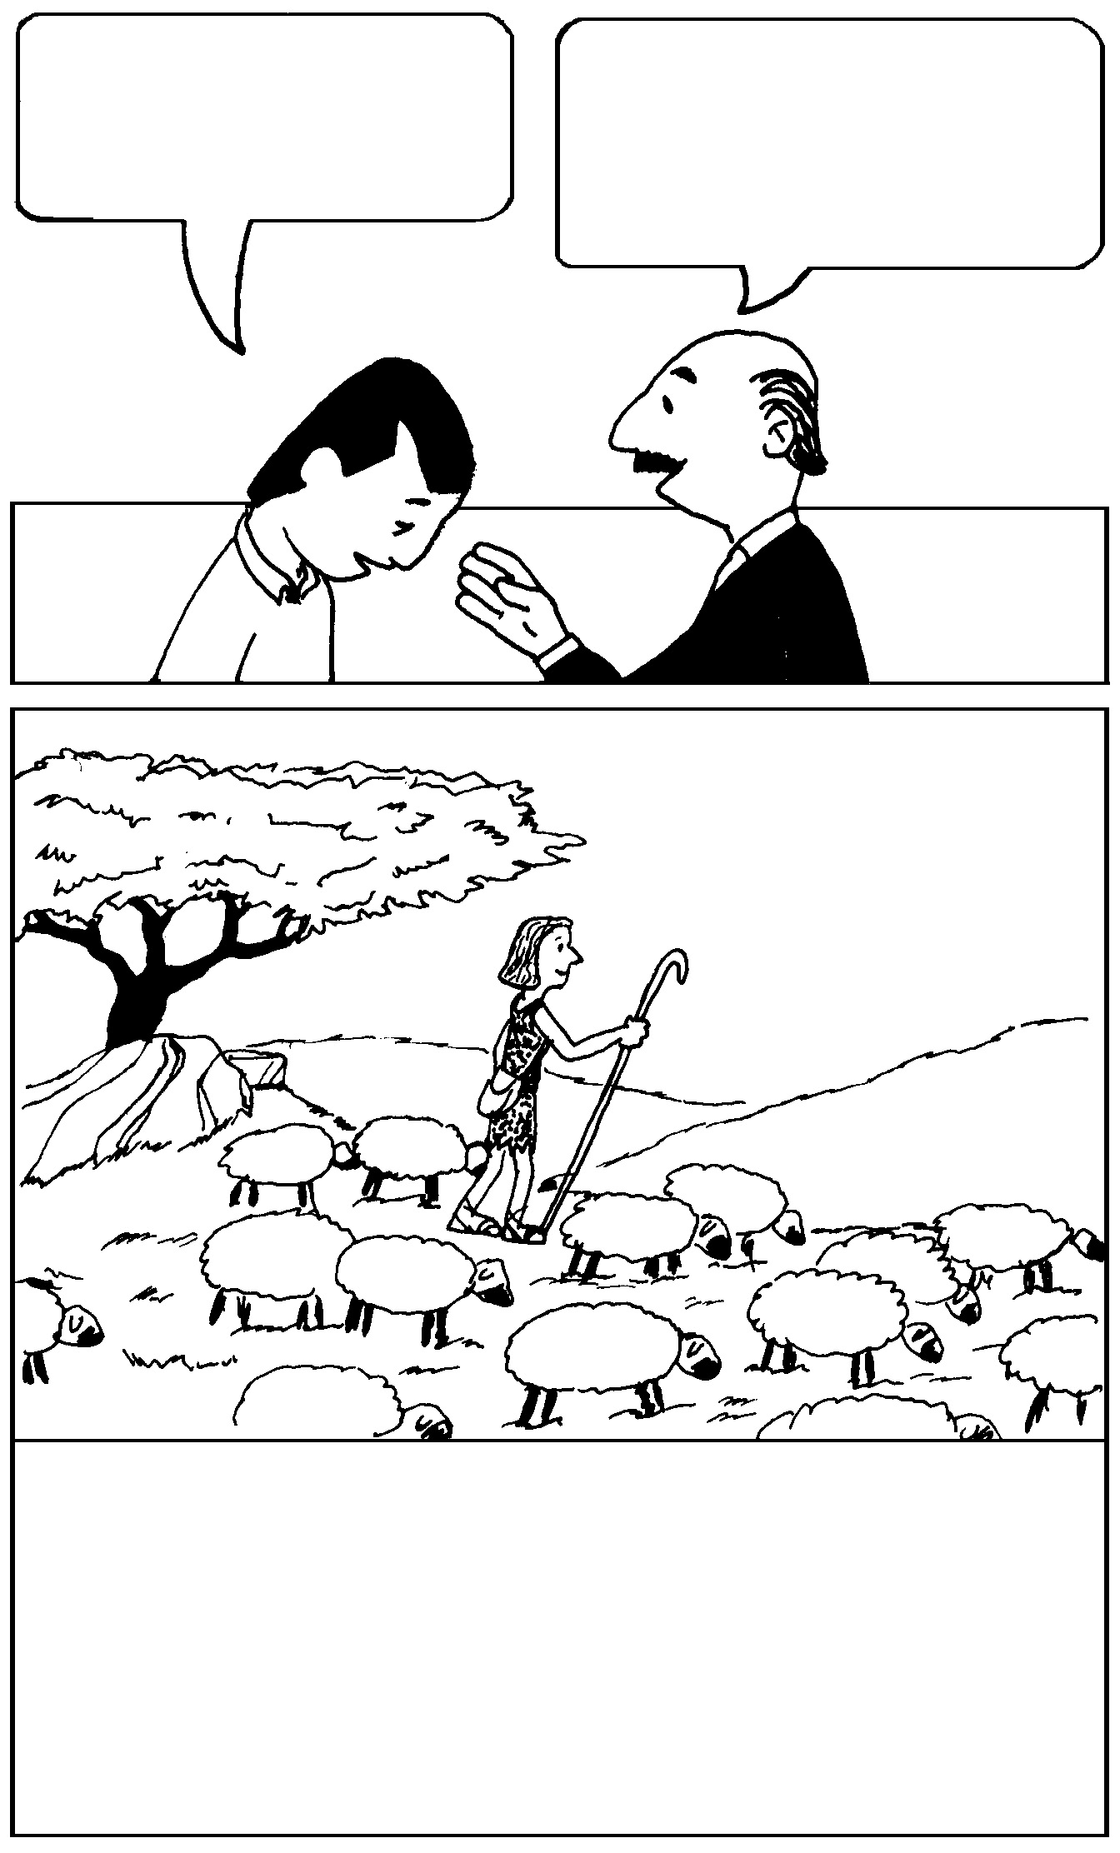
Mohonlah kepada Tuhan untuk menguatkan anda ketika melaksanakan pelajaran ini.
Tidak, Pak pendeta. Saya tidak mau pergi bersaksi lagi. Saya patah hati. Orang-orang mentertawakan saya.
Kamu patah hati karena ketakutanmu menjelma menjadi raksasa dalam pikiranmu. Saya akan mengajarkan bagaimana membunuh raksasa-raksasa itu.
Tiga ribu tahun yang lalu…
Daud adalah seorang gembala yang sederhana. Ia tinggal di perbukitan Betlehem. Dipimpin oleh Yosua, Israel telah menaklukkan Tanah Perjanjian. Saul adalah raja yang pertama, tetapi ia tidak patuh kepada Allah. Sementara itu, Allah sedang menyiapkan Daud untuk memimpin bangsa-Nya.
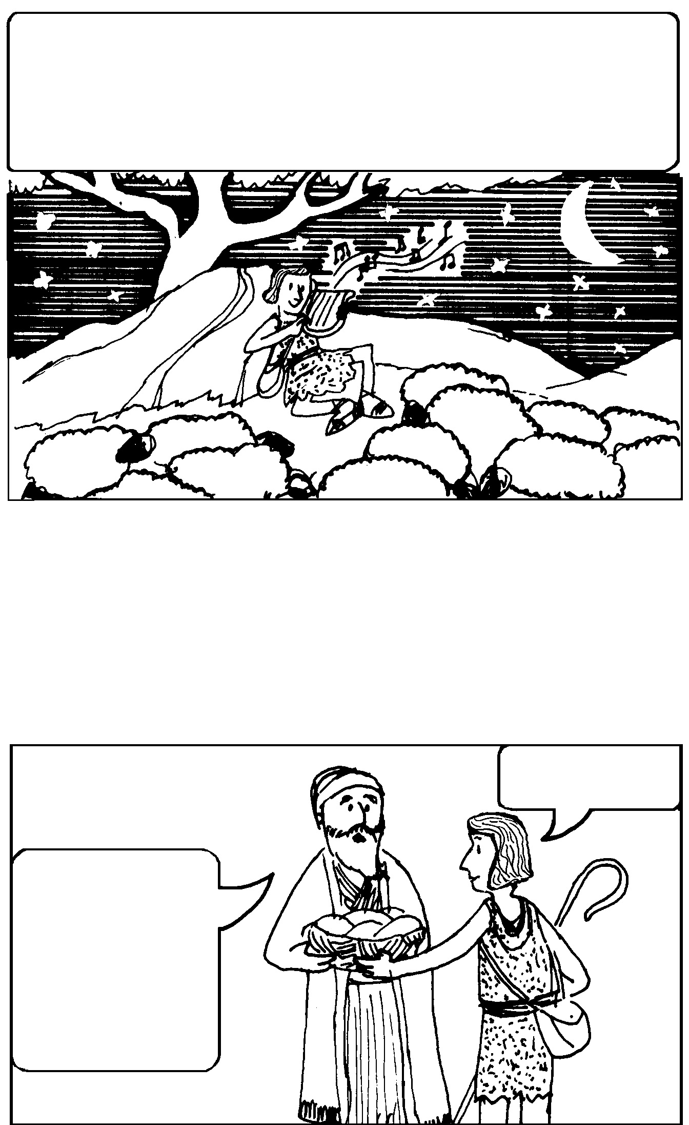
Daud senang memainkan kecapi dan mengarang mazmur. Puji-pujian ini mengungkapkan kasihnya kepada Allah dan Firman-Nya. Karena rasa kasihnya ini, Allah menguatkan dia dengan iman dan keberanian. Ketika seekor singa dan seekor beruang menyerang domba-dombanya, Daud membunuh mereka.
Pada suatu hari, Nabi Samuel mengambil minyak dan mengurapi Daud untuk menjadi raja. Sejak itu, Roh Allah tinggal dalam Daud dan membimbingnya dengan cara yang sangat khusus (1 Sam.16:13).

Pada masa itu ada peperangan melawan bangsa Filistin. Saudara-saudara Daud yang lebih tua ikut berperang dalam pasukan Israel.

Pada suatu hari, Isai, ayah Daud berkata….

Bawalah roti dan biji-bijian ini kepada saudara-saudaramu.
Pergilah segera ke lokasi per-kemahan menemui mereka.
Saya akan segera pergi.

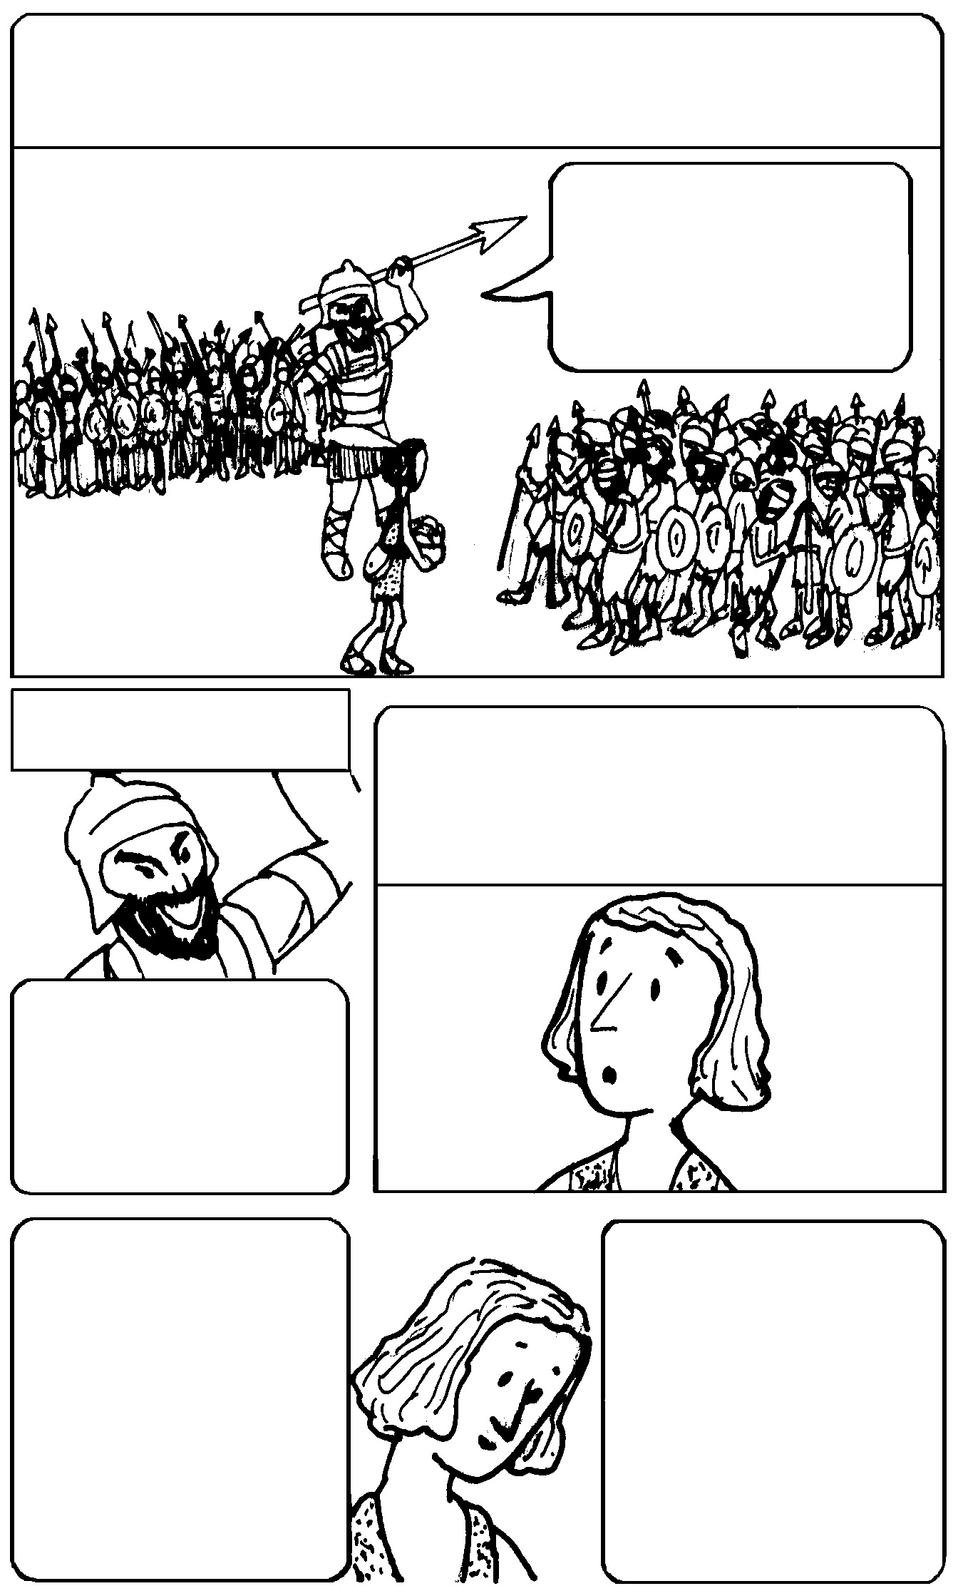
Aku menantang Israel! Berikan kepadaku seorang laki-laki dan biarkan kami bertarung. Aku akan menjadikan dia
makanan burung-burung.
Daud sampai di medan pertempuran dan mendengar Goliat menghujat Allah. Goliat adalah seorang raksasa setinggi 270 cm.
Goliat terus mengancam
Daud heran karena tak ada seorang Israel pun yang menjawab tantangan itu. Tak seorang pun membela kehormatan Allah bangsa Israel.
Ayo, ajukan seseorang untuk melawan saya! Ha, ha, ha! Aku tidak takut kepada Allah orang Israel!
Daud merenungkan
Firman Allah. Dalam
Ul.28:7, Allah
berjanji mengalahkan
musuh-musuh yang
menyerang Tanah Suci.
Daud tahu bahwa
Roh Allah ada dalam
dirinya untuk
menolongnya. Ia juga ingat bahwa Allah telah
menolongnya
membunuh singa dan
beruang.
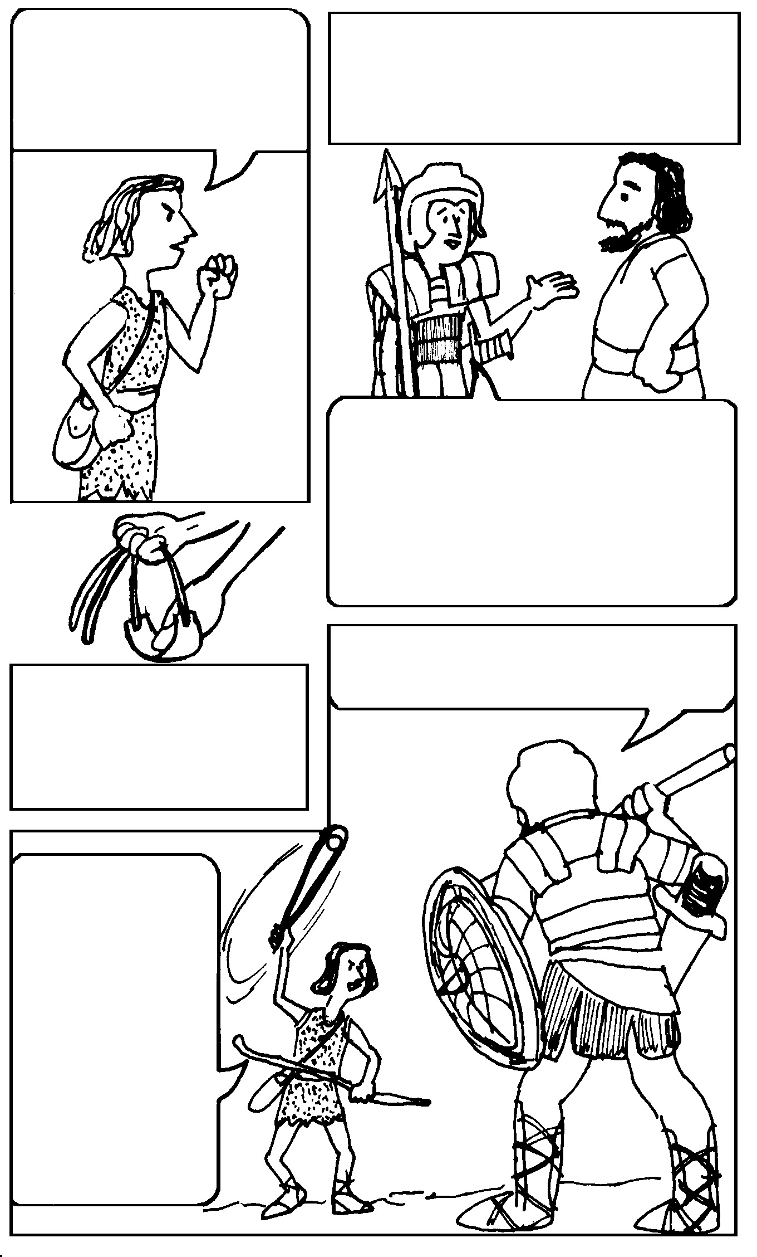
Orang Filistin ini mungkin dapat membunuh saya, tetapi jika Allah berkenan mengalahkannya, Ia akan menolong saya.
Raja Saul diberitahu: Daud bermaksud memerangi Goliat! Raja menawarkan helm dan pakaian pelindung kepada Daud.
Pakaian pelindung ini terlalu berat. Saya tak pernah menggunakan senjata-senjata ini. Lebih baik saya menggunakan tongkat dan ketapel saya sendiri, dan percaya kepada Allah.
Daud memilih beberapa buah batu. Ia meletakkan sebuah batu di dalam tali ketapelnya, dan pergi menjumpai Goliat.
Ha, ha, ha! Apakah saya ini seekor anjing, sehingga kau datang kepadaku dengan tongkat?
Kau datang melawanku dengan pedang dan tombak… tetapi aku melawanmu dalam nama Allah Yang Maha-kuasa, Allah Israel, yang telah kau hujat.
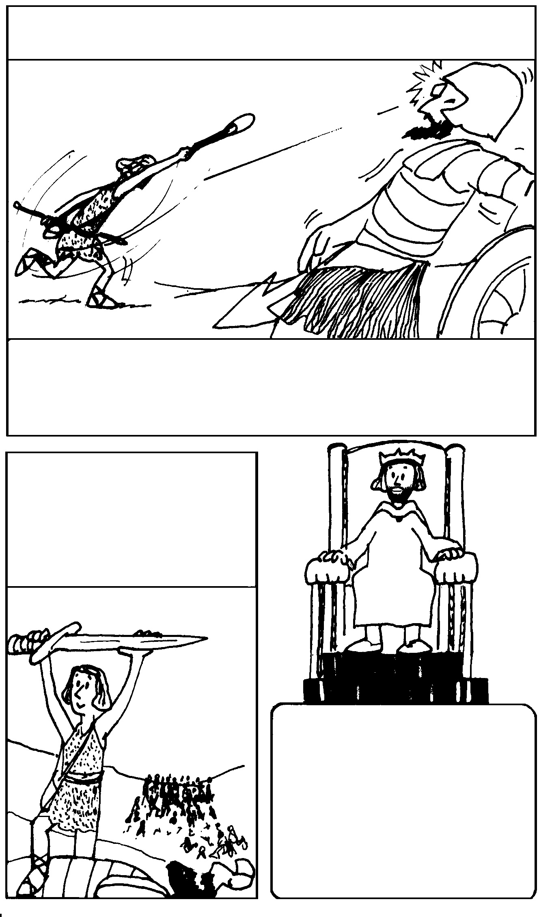
Daud melontarkan sebuah batu. Allah mengarahkannya. Raksasa itu jatuh dan mati!
Daud sangat berani karena :
ia merenungkan Firman Allah. ( )
ia masih muda. ( )
Orang-orang Filistin lari.
Pasukan Israel mengejar mereka. Daud menang dengan berjaya bagi Israel.
Daud diberi penghormatan. Ia telah percaya kepada Firman Allah. 1 Sam.17 menceriterakan kisah ini. Kelak, ketika Raja Saul mati,
Allah mengangkat Daud menjadi raja.
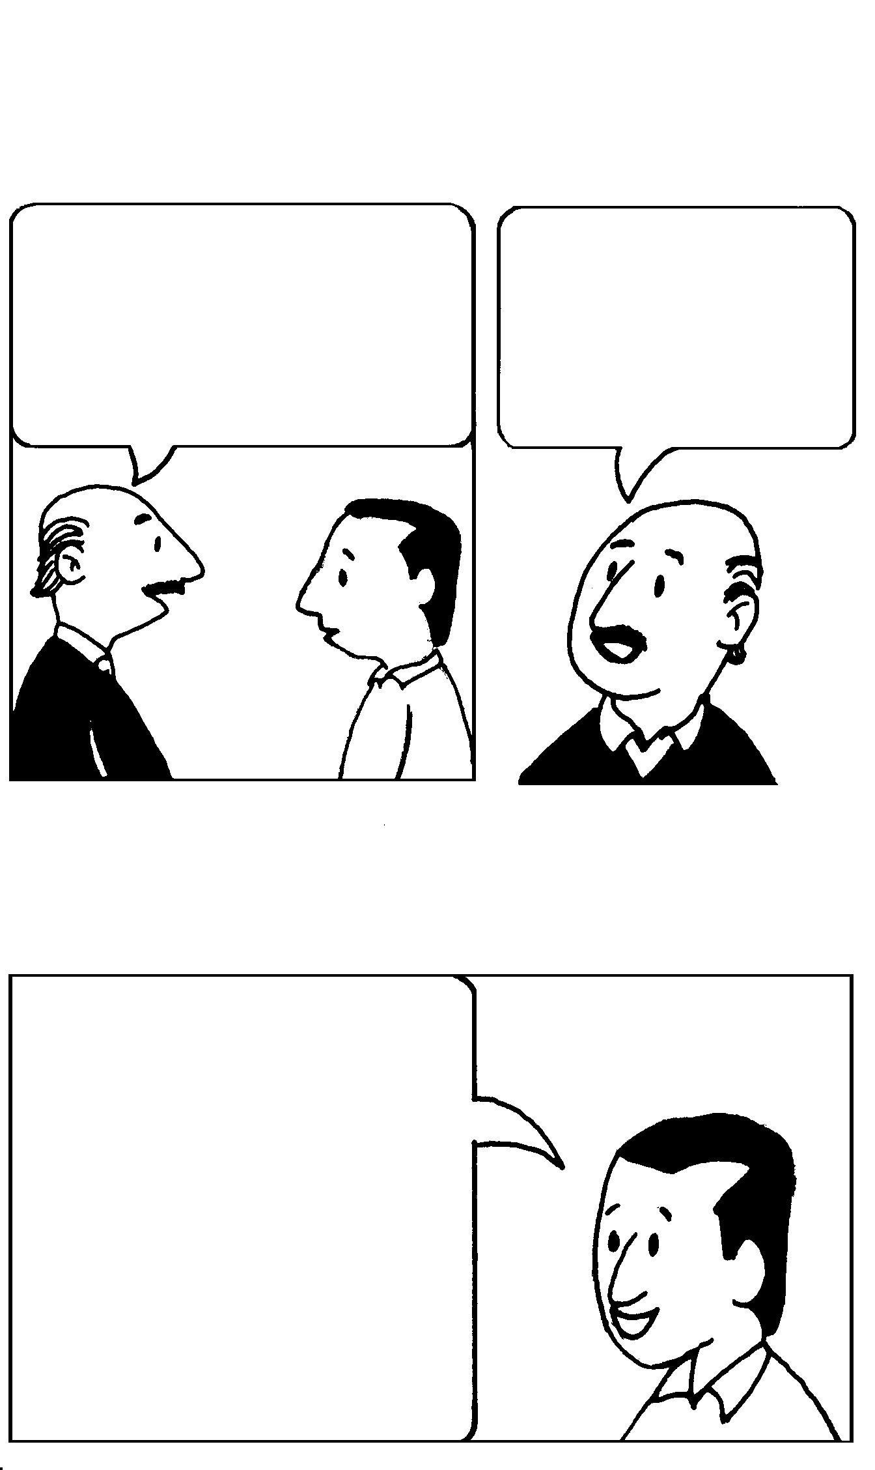
Karena Daud setia, Tuhan berjanji bahwa anak-anaknya akan memerintah Israel untuk selama-lamanya. Janji ini digenapi dalam diri Kristus, Raja Kekal. Yesus adalah seorang keturunan Raja Daud.
Asep, raksasa mana yang harus kamu kalahkan hari ini? Kelesuan? Kebencian? Kesombongan? Ketakutan? Nafsu jasmani? Kutukan? Dendam?
Dan bagaimana kita dapat melawan raksasa-raksasa ini? Apa yang kamu pelajari dari Daud? Apa yang dilakukan oleh Daud, yang harus kamu lakukan?
Tulislah hal terpenting yang dilakukan oleh Daud, yang memberinya keberanian.______________________________________________
_______________________________________________________
Jadi, Daud membiarkan Allah mempersiapkan dirinya. Ia belajar melakukan hal-hal kecil dengan baik sebagai gembala yang lemah lembut, dan memenuhi semua tanggungjawabnya dengan iman dan ketekunan. Ia merenungkan Firman Allah, menerima kuasa Roh Kudus, dan ketika menjumpai raksasa itu, Daud sudah siap.
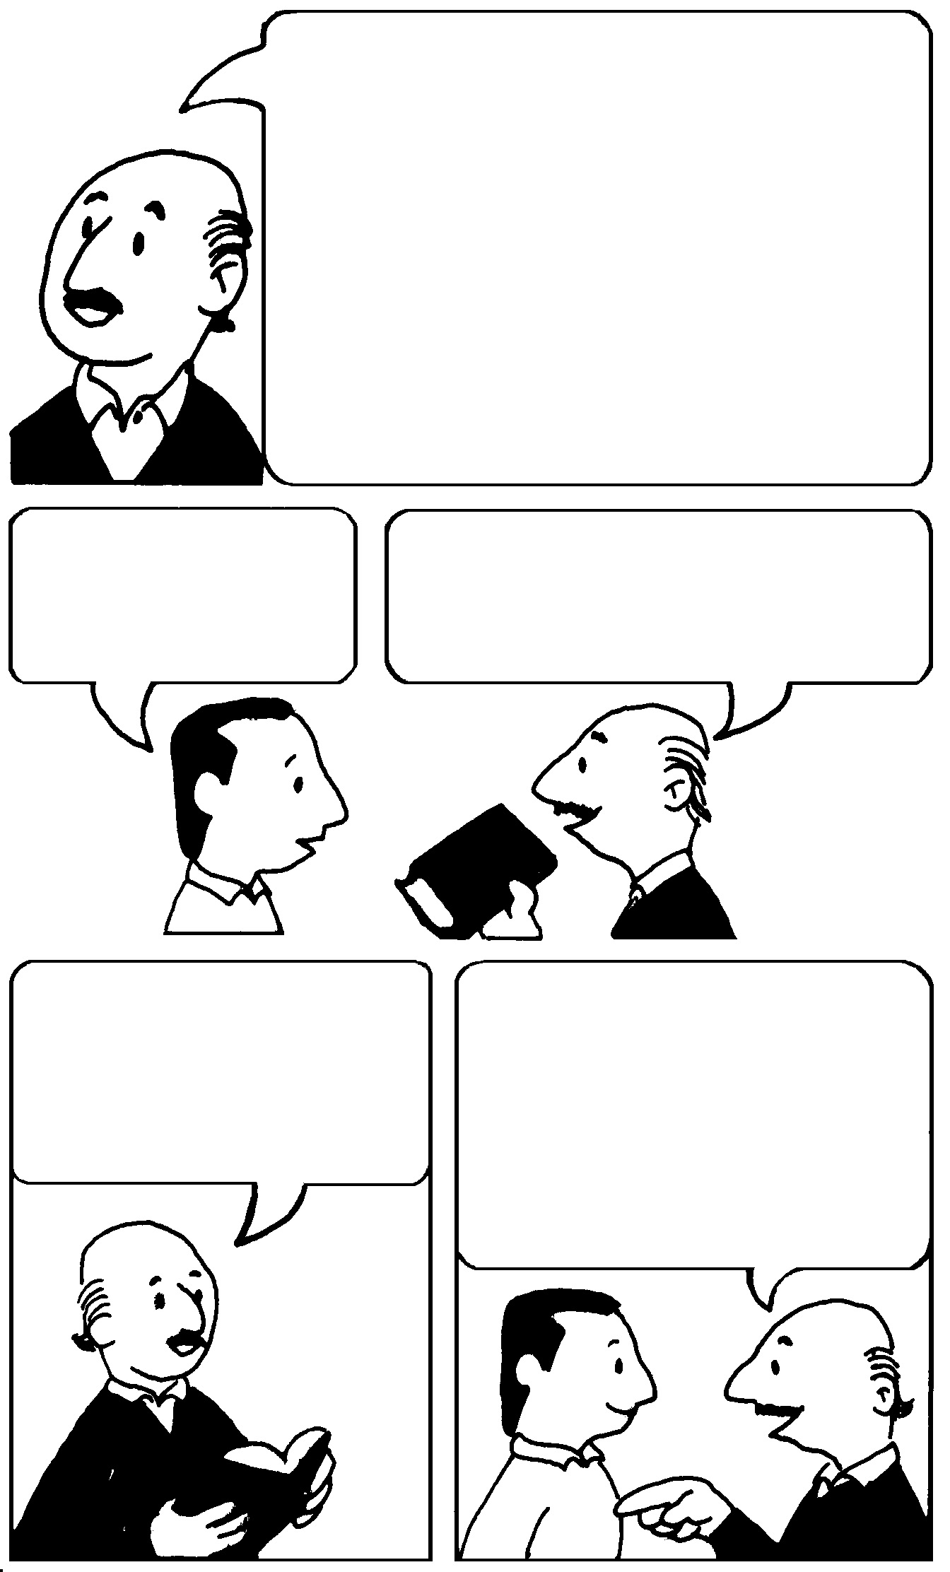
Ya, Daud hanya ingin melakukan kehendak Allah. Ini disebabkan oleh renungannya tentang Firman Allah siang dan malam, dan Roh Allah membimbingnya. Kemudian, ketika Daud sudah menjadi raja, ia mempunyai banyak kesulitan. Ia selalu percaya kepada Tuhan
dan FirmanNya. Sekali ia jatuh dalam dosa berat, tetapi karena ia percaya kepada Allah, Daud mempunyai keberanian untuk merendahkan dirinya. Dalam doa ia mengakui dosanya dan Allah memulihkannya.
Daud mempunyai banyak masalah. Melaksanakan pekerjaan Tuhan itu tidaklah mudah.
Mulailah mengerjakan yang mudah. Bersaksi dengan rendah hati bagi Kristus. Menangkan keluarga dan teman-temanmu.
Dengan Firman-Nya, kita dapat mengalahkan raksasa.
Ingatlah bahwa Roh Kudus tinggal dalam dirimu. Ia adalah
Allah. “Segala perkara dapat kutanggung di dalam Dia yang
memberi kekuatan kepadaku.”
Fil. 4:13.
Ingatlah contoh Daud.Berdoa dan renungkan Firman Allah. Jika kita percaya, Allah akan menguatkan kita.
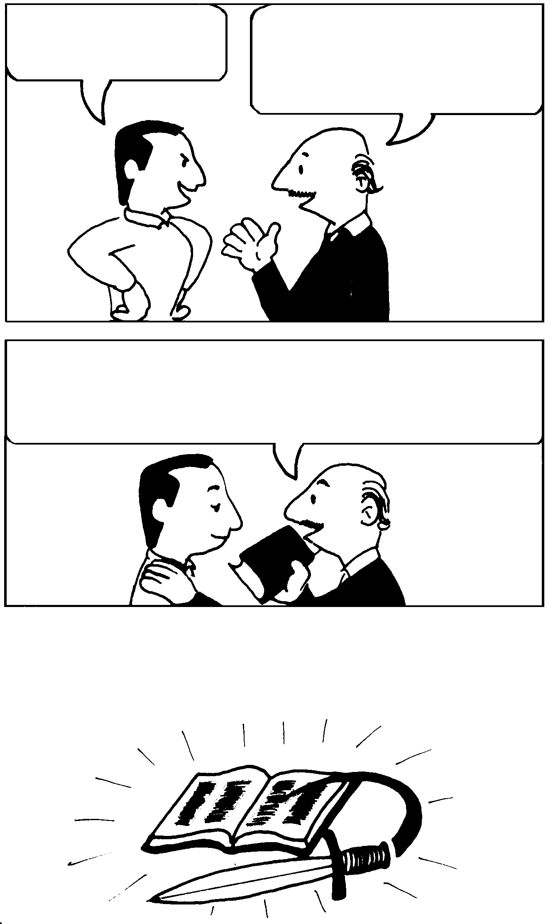
Kapan saya dapat bertarung melawan raksasa?
Mulailah sekarang dengan hal-hal kecil. Bersaksilah bagi Kristus kepada teman-teman dan kerabatmu. Hiduplah bagi Kristus.
Biarlah Roh Kudus membimbingmu dalam segala hal. Maka Tuhan akan memberimu tanggungjawab lebih besar. Ia akan memberimu kuasa untuk melaksanakan tanggungjawab itu. Renungkan Firman-Nya terus-menerus, agar Ia memenuhi jiwamu dengan iman dan keberanian.
“Sebab firman Allah hidup dan kuat dan lebih tajam dari pada pedang bermata dua manapun; ia menusuk amat dalam sampai memisahkan jiwa dan roh, sendi-sendi dan sumsum; ia sanggup membedakan pertimbangan dan pikiran hati kita.” Ibr. 4:12

Tinjauan

- Daud membaca Firman Allah dengan :

a. kasih. ( )
b. keingintahuan intelektual. ( )

- Karena kasihnya yang besar kepada Allah dan FirmanNya, Daud membuat kebiasaan :

a. mengutipnya. ( )
b. merenungkannya. ( )

- Dengan banyak merenungkan Firman Allah, Daud menyimpannya dalam hati. Harta ini memberinya iman dan :

a. kekayaan. ( )
b. keberanian. ( )

- Daud tidak sendiri. Siapa yang bersamanya ?

a. ayahnya, Isai. ( )
b. Roh Kudus. ( )

5. Kita menyerahkan diri kepada Roh Kudus agar dapat :

a. bersaksi. ( )
b. mengecam kesalahan orang lain. ( )

Tugas Praktek

- Baca 1 Samuel pasal 16 dan 17. ( )

- Berdoalah dan renungkan Firman Allah setiap hari, dan serahkan diri kepada Roh Kudus setiap saat. ( )

- Ajarlah jemaat anda tentang contoh dari Daud, agar mereka berdoa dan merenungkan Firman Allah dan mengembangkan iman serta keberanian mereka dengan menyerahkan diri kepada Roh Kudus.
( )

- Bacalah Mazmur 119. Mazmur ini menunjukkan kasih yang besar kepada Firman Allah yang harus kita miliki. ( )

- Cobalah bersaksi kepada seseorang setiap hari. ( )

